HLAF-500

Jármű: Corellian Heavy/Light Attack Fighter-500
Felhasználók: Koréliai bolygóvédelmi erők / Általános
Megjelenés ideje: Új Köztársaság
Forrás: Cracken’s Threat Dossier (142.oldal)
Típus: Többcélú vadászgép
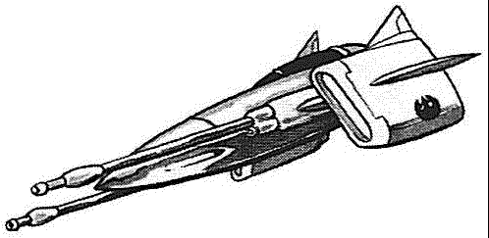
Lépték: Vadászgép
Hossz: 12 méter
Jártasság: Vadászgép vezetés: HLAF-500
Legénység: 1 fő
Legénység jártassága: változó
Utaslétszám: nincs
Rakterület: 65 kg
Készletek: 2 nap
Hipermeghajtásszorzó: x2
Tartalék hiperhajtómű: nincs
Fedélzeti számítógép: van
Manőverezőképesség: 4K
Űr: 12
Légkör: 450, 1300 km/h
Hajóburok: 2K
Pajzsok: 2K
Szenzorok:
Passzív: 15 / 0K
Fürkész: 25 / 1K
Kereső: 50 / 1K+2
Fókusz: 2 / 2K

2 Lézerágyú
Lépték: Vadászgép
Tűzív: Elülső
Jártasság: Fedélzeti fegyver
Tűzvezérlés: 1K
Lőtávolság űrben: 1 / 3 / 7
Lőtávolság légkörben: 50-100 / 300 / 700 m
Veszteség: 5K

2 Proton Torpedó vető
Lépték: Vadászgép
Tűzív: Elülső
Jártasság: Fedélzeti fegyver
Tűzvezérlés: 2K
Lőtávolság űrben: 1 / 3 / 7
Lőtávolság légkörben: 50-100 / 300 / 700 m
Veszteség: 9K

Ára: 40,000(használt)

